CENTRO DE EDUCAÇÃO INFANTIL ANJO AZUL
Rua 31 de Março/nº 1508
Lacerdópolis – SC
CEP: 89660 000
Fone: (49) 3552 0279
Coordenadora; Marizane Dall’Orsoletta
E mail: ceianjoazullacerdopolis@gmail.com
Blog: www.ceianjoazul.blogspot.com

Professoras: Andressa e Fernanda
Prof. Auxiliar: Ana Cristina
Carga horária: 15 horas semanais (plataforma/grupo WhatsApp)
PRÉ II FIQUEM EM CASA...
APROVEITEM SEU TEMPO, ESTUDEM E BRINQUEM
SUGESTÕES DE EXPERIÊNCIAS DE APRENDIZAGEM

- FOLCLORE: Um saber que se valoriza ao longo do tempo e se perpetua no imaginário e dia a dia de uma comunidade: esse é o folclore. Explorar essa temática na Educação Infantil é abrir a oportunidade para que as crianças despertem a curiosidade e o interesse pela sua cultura. O trabalho com a cultura popular é uma boa oportunidade para envolver as famílias e que elas partilhem os conhecimentos. O contato com aquilo que foi produzido pelos antepassados pode estimular respeito pelo passado, pelas diferenças, pela diversidade. “O folclore faz o resgate da história, do reconhecimento do passado, da identidade cultural. É interessante a criança conhecer as brincadeiras dos seus pais e avós.”
- Ler o poema para a criança, estimulando o seu imaginário. Em seguida peça a criança que ilustre o poema.

- Vamos escrever uma palavra para cada letra da palavra SACI.

S
A
C
I
- Conte quantas letras tem a palavra SACI. Agora vamos escrever o numeral e desenhar essa quantidade.
- Recortar de revistas e jornais, palavras que contenham a letra S.
- Conversar com alguém da sua família quais brincadeiras folclóricas eles brincavam na sua infância. Em seguida, compartilhe essa brincadeira com o seu filho (a).
- Vamos fazer a dobradura do saci:
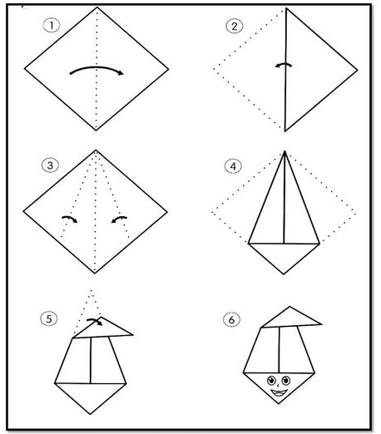
- Vamos fazer o saci com figuras geométricas e colagem? Olhem que ideia legal:
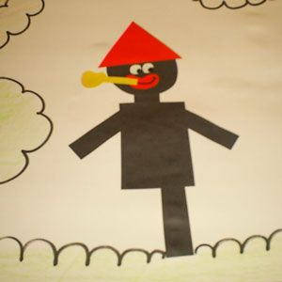
- Pesquise com alguém da sua família um trava língua em seguida apresente para seus colegas e professores do seu jeitinho.
- Agora, vamos brincar de saci criando com o corpo diversas formas de expressão. Sugestão de música: Link: https://www.youtube.com/watch?v=ljTSqTkaseA
OBS: Os pais que quiserem, podem postar em suas redes sociais as crianças realizando as atividades/experiências. São experiências de aprendizagens que poderão ser repetidas durante o período. Aproveite cada momento com seus filhos. “Família e escola: uma parceria de sucesso!”

